
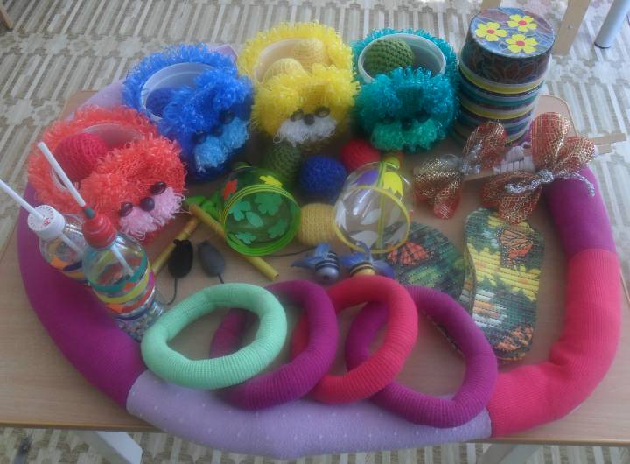
НЕСТАНДАРТНОЕ
ФИЗКУЛЬТУРНОЕ ОБОРУДОВАНИЕ

